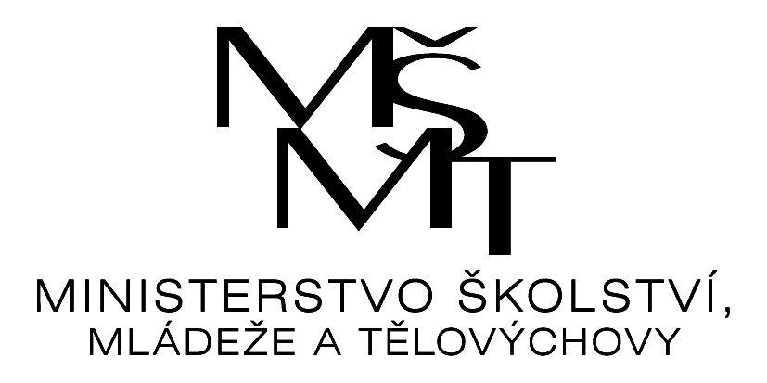
VÝSLEDKOVÁ LISTINA
Krajského finále v basketbalu

Místo konání: SPŠ a OA Bruntál
Dne: 27. 11. 2019
Kategorie: H V.
X | Gymnázium Havířov | Gymnázium Ostrava | Gymnázium Opava | SPŠ a OA Bruntál | Gym. Frýdek Místek | Body/pořadí
Gymnázium Havířov | 2 | 0:20 | 8:39 | 28:30 | 22:39 | O b  5. místo
Gymnázium Ostrava | 20:0 | 0 | 31:28 | 35:14 | 35:31 | - b./  1.místo
Gymnázium Opava | 39:8 | 28:31 | 1 | 33:25 | 36:19 | 6 b./  2.místo
SPŠ a OA Bruntál | 30:28 | 14:35 | 25:33 | 9 | 24:28 | 2 b./  4.místo
Gym. Frýdek Místek | 39:22 | 31:35 | 19:36 | 28:24 | x | 4 b./  3.místo

POŘADÍ ZÁPASŮ:
5-1 4-2 3-1 4-5 2-3 1-4 5-2 4-3 2-1 3-5

